תרגיל כיתה מס' 4

שאלה 1
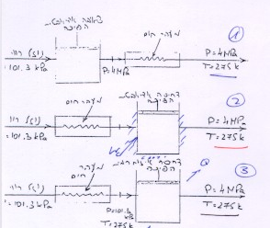
דרוש לאייד חנקן נוזלי בעל לחץ של 101.3kPa לתנאים של 4MPa , 275K. ישנן שלוש אפשרויות לבצע זאת, כמתואר בציור. אפשרות ראשונה היא לשאוב את הנוזל בתהליך אדיאבטי הפיך ולאחר מכן לאייד אותו. אפשרות שנייה היא לאייד את הנוזל ולאחר מכן לדחוס אותו בתהליך אדיאבטי הפיך. האפשרות השלישית היא לאייד את הנוזל ולאחר מכן לדחוס אותו בדחיסה איזותרמית הפיכה. הנח/י טמפרטורת סביבה של 275K.
- מהי הזמינות של החנקן הנוזלי ב 101.3kPa ?
- מהו מינימום העבודה הדרוש להעביר 1kg חנקן לתנאים של 4MPa , 275K?
- חשב את העבודה ואי ההפיכות לק"ג חנקן עבור כל אחת מהאפשרויות.
שאלה 2
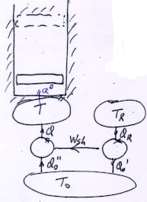
צילינדר אנכי מכוסה בבוכנה חסרת חיכוך. הצילינדר והבוכנה מבודדים מהסביבה פרט לאפשרות ביצוע אינטראקצית חום עם מכונות חום הפיכות. בצילינדר 10 ק"ג H₂O בטמפרטורה של $T_{1}={\text{220}}^{∘}C$ ואיכות קיטור x₁=0 בסביבה$P_{0}=\text{100} \text{kPa}$$T_{0}={\text{20}}^{∘}C$. באמצעות שני מאגרי חום האחד בטמפרטורה $T_{R}={\text{180}}^{∘}C$ והשני בטמפרטורת הסביבה $T_{0}={\text{20}}^{∘}C$ מבצעים תהליך שבסופו תהיה המערכת במצב x₂=1 כאשר אין עבודה נטו במכונת החום. (מכונות חום אדיאבטיות פרט לאינטראקציה עם המאגרים).
דרוש:
- אינטראקצית החום והעבודה עם המערכת.
- אינטראקצית החום עם המאגר בטמפרטורה T_{R} ועם הסביבה.
- אי הפיכות התהליך.

שאלה 3
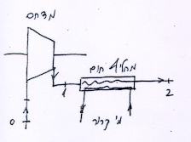
במדחס חד דרגתי, אוויר בקצב של $\overset{˙}{m}=0\text{.}5 \text{kg}\text{/sec}$ נדחס בתהליך פוליטרופי הפיך פנימי, כאשר מעריך הפוליטרופה n=1.2 . ביציאה מהמדחס, מקורר האוויר במחליף החום עד לטמפרטורת הסביבה וזאת באמצעות כמות גדולה של מים הזורמים במחליף החום בטמפרטורה קבועה של $T_{w}={\text{15}}^{∘}C$. בכניסה למדחס, האוויר בתנאי הסביבה $P_{0}=\text{100} \text{kPa}$ $T_{0}={\text{20}}^{∘}C$ וביציאה מהמדחס $P_{1}=\text{800} \text{kPa}$. ביציאה ממחליף החום T₂=T₀.
דרוש:
- שינוי הזמינות של האוויר בתהליך.
- אינטראקצית החום והעבודה בתהליך.
- אי הפיכות התהליך.
- שרטט את מצבי האוויר בדיאגרמת T-s .

שאלה 4
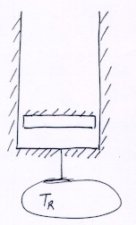
צילינדר אנכי מכוסה בבוכנה חסרת חיכוך. הצילינדר והבוכנה מבודדים מהסביבה, פרט לאפשרות ביצוע אינטראקצית חום עם מאגר בטמפרטורה T_{R}(ראה ציור).
בצילינדר , 10 ק"ג H₂O בלחץ של $P_{1}=2 \text{MPa}$ ואיכות קיטור של X₁=0 בסביבה $P_{0}=\text{100} \text{kPa}$ו $T_{0}={\text{30}}^{∘}C$.
טמפרטורת המאגר $T_{R}=T_{1}+{\text{50}}^{∘}C$.
מבצעים אינטראקצית חום עם המאגר עד שכל המים בצילינדר מתאדים X₂=1 .
דרוש :
- אינטראקצית החום והעבודה בתהליך.
- שינוי הזמינות של המערכת.
- אי הפיכות התהליך.
- כיצד תשתנינה התוצאות של סעיפים ב', ג' אם $T_{R}=T_{1}+0\text{.}{\text{01}}^{∘}C$.

שאלה 5
צילינדר אופקי שנפחו $V=2\text{.}\text{06}m^{3}$ מחולק לשני חלקים שווים באמצעות בוכנה דקה הנתמכת על ידי מעצור.
בחלק אחד של המיכל (צילינדר) נמצאים 10 ק"ג H₂O בטמפרטורה של 200 ºC , ובחלק השני שורר ואקום. המיכל נמצא באמבט חם בטמפרטורה של 200 ºC, כבציור.
בסביבה $P_{0}=\text{100} \text{kPa}$ו$T_{0}={\text{27}}^{∘}C$.
מסלקים את המעצור והחומר ממלא את כל המיכל (הזנח את נפח הבוכנה).
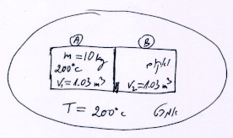
דרוש:
- המצב ההתחלתי והסופי של ה- H₂O.
- אינטראקצית החום והעבודה בתהליך.
- שינוי הזמינות של ה H₂O ושל האמבט.
- אי הפיכות התהליך.

